

2025 год Выпуск №1

09.01.2025

Сотрудничаем на международном уровне!

В октябре 2024 года делегация нашего колледжа участвовала в финале 4-го Международного конкурса «Мастера шелкового пути» в г. Алматы.

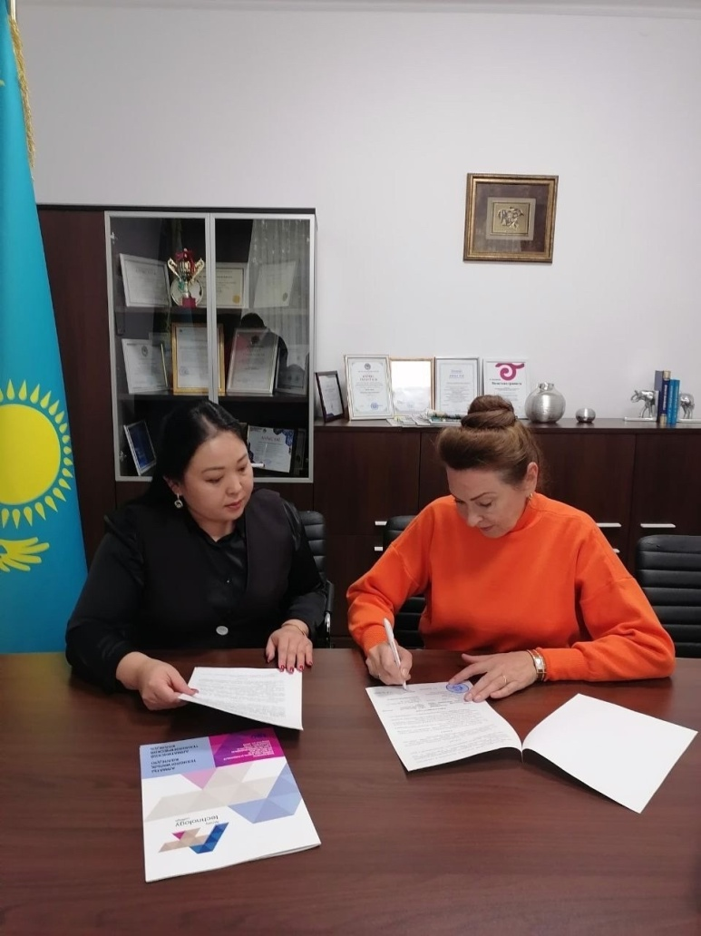
Уже 9 января состоялось официальное подписание договоров о сотрудничестве и первая ознакомительная видео-конференция с представителями Колледжа индустрии туризма и гостеприимства. Вместе с коллегами обсудили планы на будущее, варианты совместной деятельности и взаимодействия педагогов и студентов.


22.01.2025
А вы отмечали День эскимо?
Наши студенты-технологи по переработке молока, конечно же, не могли пропустить этот праздник!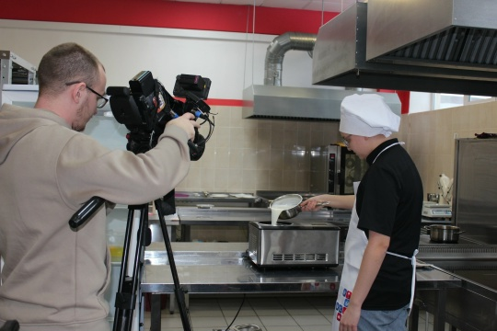
24 января студенты группы 1ТПМ под руководством мастера Юлии Владимировны Конгуровой изготовили этот замечательный десерт — эскимо. Использовали они для этого новое современное оборудование для приготовления мороженого в нашей мастерской «Поварское дело». Подавали на дегустацию в этот день не только эскимо, но и другие виды мороженого — клубничное, сливочное и с шоколадной крошкой
Такие любимые всеми с детства десерты никого не оставили равнодушным!

27.01.2025

27 января 1944 года - День полного освобождения Ленинграда от фашистской блокадыа

Тот день стал одним из самых счастливых в жизни сотен тысяч ленинградцев, одним из самых счастливых и, одновременно, одним из самых скорбных, потому что каждый доживший до этого праздничного дня за время блокады потерял или родственников, или друзей

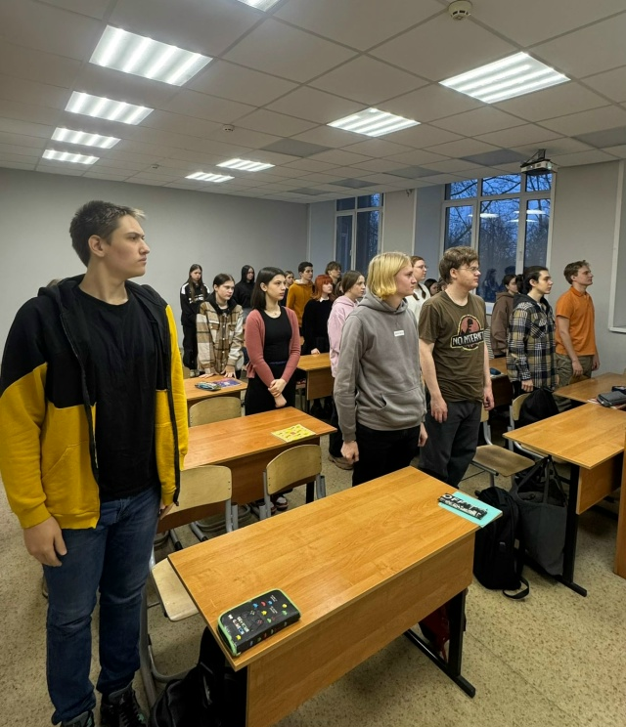

На уроках истории студенты совершили виртуальную экскурсию по выставке «Искра надежды» в Музее Победы. Выставка включала уникальные фотографии, документы и видеоматериалы, которые наглядно показывали, как люди преодолевали трудности и сохраняли надежду

А 27 января студенты начали день с минуты молчания в память о жертвах среди жителей и защитников блокадного Ленинграда.

03. 30.01.2025

Библиотечный час!
29 января прошла встреча в библиотеке-филиале №19, посвященная снятию блокады Ленинграда. Раскрыть тему героического подвига ленинградцев помогла заведующая библиотекой Константинова Елена Петровна, она провела со студентами групп 68пов и 69пов тематическую беседу «Блокада Ленинграда».

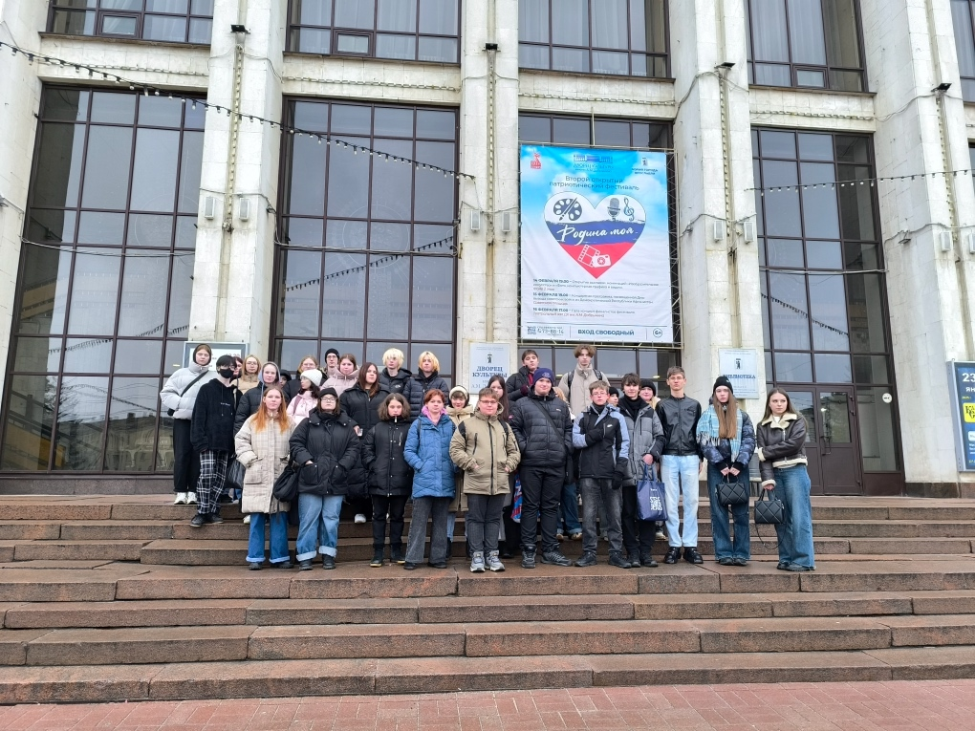

Также 29 января отмечается 165-летие со дня рождения Антона Павловича Чехова, выдающегося русского писателя, драматурга и мастера короткого рассказа. Сотрудники Молодежной библиотеки провели мероприятие «Читая Чехова». Ребята узнали много нового и интересного о жизни и творчестве гениального писателя, практикующего врача, общественного деятеля.

06.02.2025
Урок Мужества
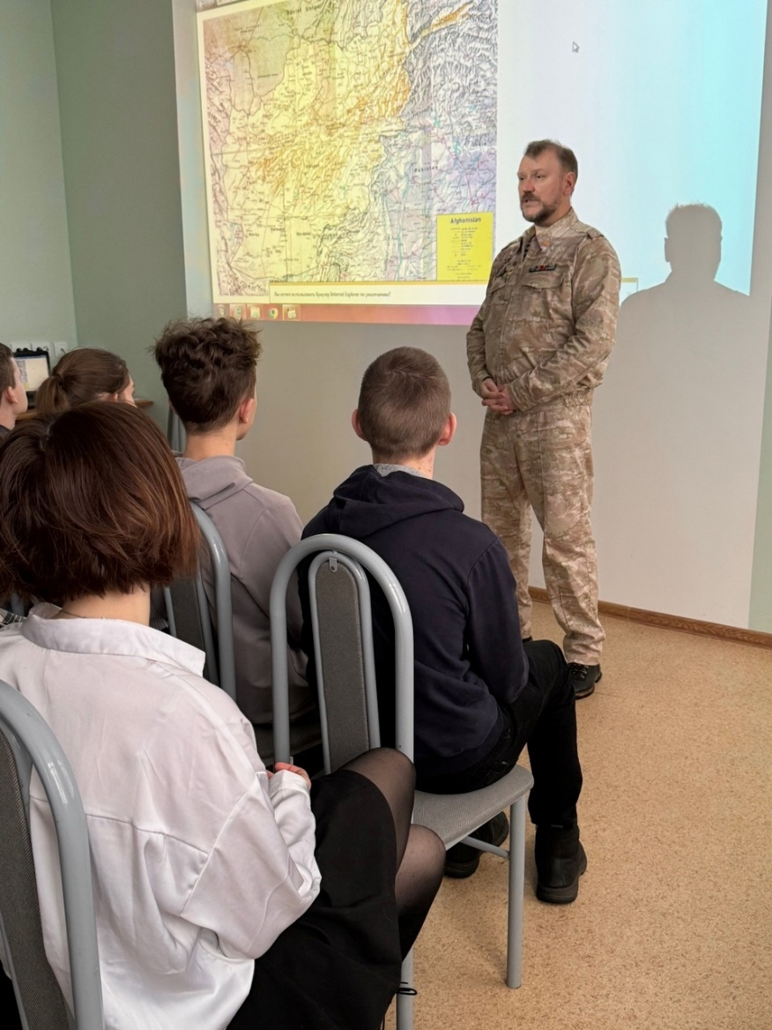
В преддверии Дня защитника Отечества стало доброй традицией проводить в колледже Уроки Мужества.

Особенно ценно общение с участниками боевых действий, проявивших свои лучшие мужские качества в боевых условиях. Своими воспоминаниями со студентами поделился Сергей Александрович Кузяев, который с ноября 1987 по май 1988 года выполнял интернациональный долг в Афганистане в составе самоходной артиллерийской батареи 66-й десантно-штурмовой бригады. За личное мужество и храбрость при выполнении поставленных боевых задач был награжден медалью «За отвагу».

30.01.2025

Определены лучшие волейболисты нашего колледжа среди студентов 2-4 курсов!

30 января прошли финальные матчи волейбольного турнира колледжа. На поле сразились группы 2СА, 4ПКД, 49пов и 56пов. Игроки до самого конца держали болельщиков в напряжении и боролись за каждый мяч, каждую подачу!

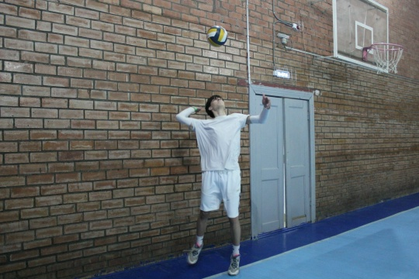
30 января прошли финальные матчи волейбольного турнира колледжа. На поле сразились группы 2СА, 4ПКД, 49пов и 56пов. Игроки до самого конца держали болельщиков в напряжении и боролись за каждый мяч, каждую подачу!
В результате турнира первое место второй год подряд завоевали студенты группы 2СА!
Вторыми стали волейболисты группы 4ПКД.
Третье место разделили 49пов и 56пов

08.02.2025

С днём российской науки!

Наука – это сила, дающая прогресс, движение и развитие во всех сферах нашей жизни: медицине, образовании, экономике и производстве.

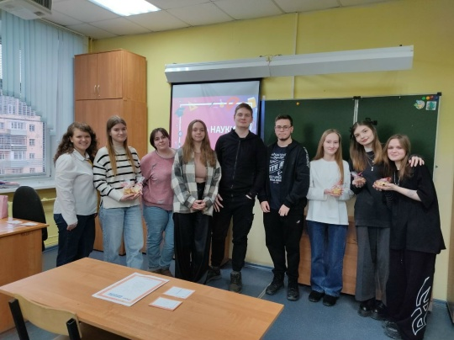
В честь Дня российской науки советник директора по воспитанию Малышева Юлия Викторовна организовала увлекательный квиз для групп 71 ПОВ и 65 ПОВ. Ребята соревновались в знаниях лайфхаков и научных открытий, проявляя свою логику и смекалку.

09.02.2025
Вандализму — нет
Об этой актуальной теме говорили наши студенты вместе с доцентом исторического факультета ЯГПУ им. К.Д Ушинского Талановым Сергеем Львовичем. Он провел интересную лекцию на тему «Основные причины и особенности детского и подросткового вандализма». Ребята обсудили необходимость сохранения окружающего пространства комфортным и эстетичным. А также узнали об ответственности за правонарушения, связанные с вандализмом.
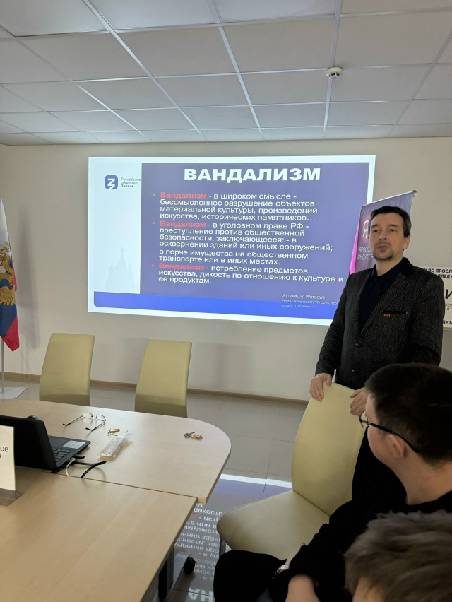

13.02.2025

12 февраля состоялся традиционный круглый стол с партнерами-работодателями.

Особенно интересно работодатели выслушали доклад Нуровой Лилии Фаритовны об итогах проведения в Ярославской области кулинарного марафона «Гастрокемп» и возможностях использования авторского Ярославского меню, созданного известными шеф-поварами в ходе этого мероприятия.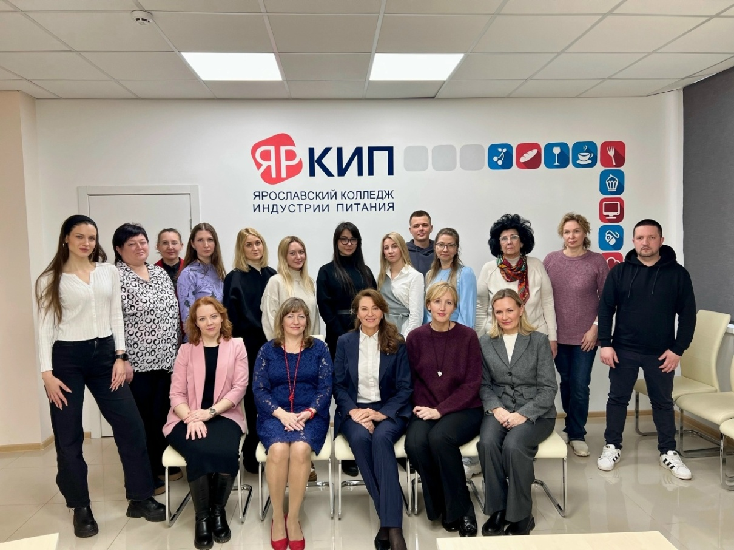
Особенно интересно работодатели выслушали доклад Нуровой Лилии Фаритовны об итогах проведения в Ярославской области кулинарного марафона «Гастрокемп» и возможностях использования авторского Ярославского меню, созданного известными шеф-поварами в ходе этого мероприятия.

19.02.2025
Показываем свои знания на олимпиадах!
Студентки 3 курса Виктория Донина и Анастасия Коновалова участвовали в региональной олимпиаде по специальностям «Информатика и вычислительная техника» и «Информационная безопасность». Они показали высокие знания и навыки, соревнуясь с лучшими студентами Ярославской области. Желаем им дальнейших успехов!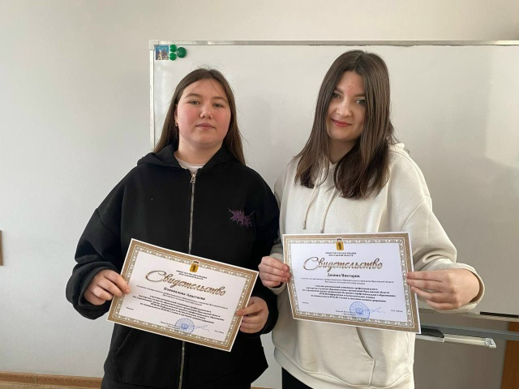

20.03.2025

Ко Дню памяти о россиянах, исполнявших служебный долг за пределами Отечества, в колледже традиционно проходят Уроки Мужества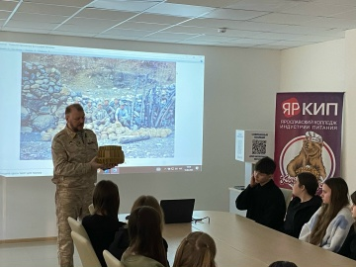
Своими воспоминаниями о службе в Афганистане со студентами поделился Сергей Александрович Кузяев. С ноября 1987 по май 1988 года он выполнял интернациональный долг в самоходной артиллерийской батарее 66-й десантно-штурмовой бригады. Сергей Александрович рассказал про свою службу в рядах вооруженных сил, про подвиги наших земляков, показал военные фотографии своей службы в Афганистане. За личное мужество и храбрость при выполнении поставленных боевых задач был награжден медалью «За отвагу».
21.02.2025
Наши профессионалы!
Стартует региональный этап чемпионата «Профессионалы». Наши студенты участвуют в компетенциях «Поварское дело», «Хлебопечение», «Бухгалтерский учет» и «Документооборот».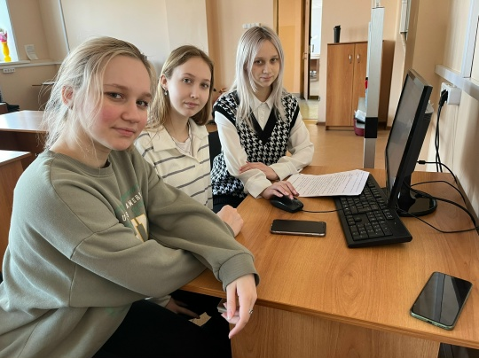
Дорогие участники чемпионата, мы гордимся вами и вашими успехами. Ваши старания и упорство впечатляют нас! Желаем вам удачи на соревнованиях и верим в вашу победу!
21.03.2025
Станция Помнить!

20 февраля студенты групп 7 ПКД, 62 ПОВ и 64 ПОВ посетили спектакль, посвященный теме сохранения исторической памяти о Великой Отечественной войне. Постановка была создана на основе архивных сведений, воспоминаний и биографических материалов студентов ЯГПУ, которые встали в ряды Красной армии. На сцене выступили талантливые студенты, участники Студенческого театра «Ключ» ЯГПУ им. К.Д. Ушинского.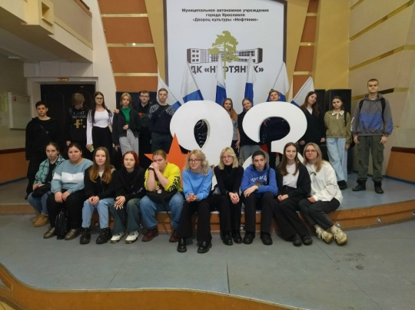
22.02.2025
24 марта — Всемирный день борьбы с туберкулёзом

В преддверии этой даты в колледже прошла встреча студентов группы 5 ПКД, инструктора первой помощи Российского Красного Креста и сотрудника Ярославской областной станции переливания крови.

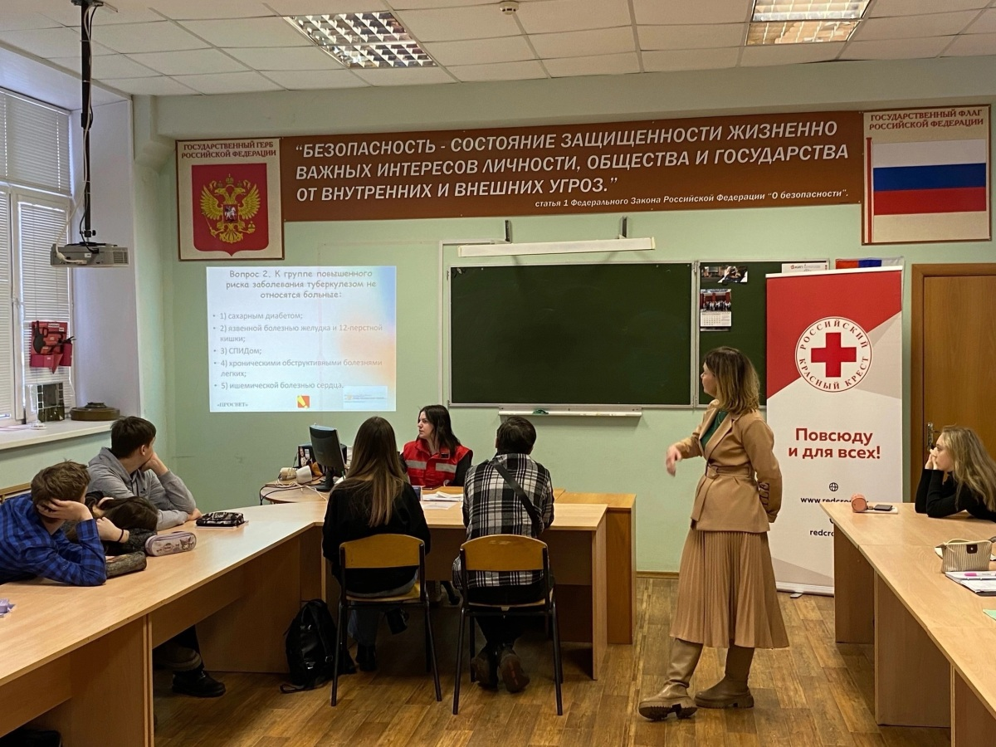
Студенты узнали больше о туберкулёзе и мере профилактики этой болезни, а также посмотрели фильм-интервью с переболевшим этим заболеванием. После беседы все приняли участие в квизе!

01.03.2024

Отметили Масленицу по всем русским традициям!

В этом нам помогли специалисты Ярославского музея-заповедника. 28 февраля они воссоздали праздничную атмосферу для студентов нашего колледжа. В ходе квеста студенты пробовали себя в чтении скороговорок, игре в бирюльки и складывании поленьев, состязались в народных забавах.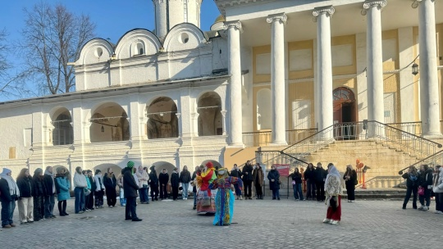

Не обошлось и без традиционного блинного стола! Благодарим организаторов за отличную программу!

